Министерство науки и высшего образования Российской Федерации

Федеральное государственное бюджетное образовательное

учреждение высшего образования

ТОМСКИЙ ГОСУДАРСТВЕННЫЙ УНИВЕРСИТЕТ

СИСТЕМ УПРАВЛЕНИЯ И РАДИОЭЛЕКТРОНИКИ (ТУСУР)

Кафедра компьютерных систем в управлении и проектировании (КСУП)

**РАЗРАБОТКА ПЛАГИНА «Фланец» ДЛЯ «КОМПАС-3D V19»**

Проект системы по лабораторному проекту

по дисциплине «ОСНОВЫ РАЗРАБОТКИ САПР»

«Построение фланца в системе КОМПАС 3D v19»

|  |
| --- |
| Выполнил:  студент гр. 587-3  ______________ М.А. Азаров  «___» _______________ 2021г. |
| Руководитель:  к.т.н., доцент каф. КСУП:  _______________ А.А. Калентьев  «___» _______________ 2021г. |

Оглавление

1 Описание САПР 3

1.1 Описание программы 3

1.2 Описание API 3

1.3 Обзор аналогов 6

2 Описание предмета проектирования 8

3 Проект программы 9

3.1 Диаграмма классов 9

3.2 Макет пользовательского интерфейса 10

Список литературы 11

# 1 Описание САПР

# 1.1 Описание программы

КОМПАС-3D – система трехмерного проектирования, ставшая стандартом для тысяч предприятий и десятков тысяч профессиональных пользователей, благодаря сочетанию простоты освоения и легкости работы с мощными функциональными возможностями твердотельного и поверхностного моделирования. [1] Ключевой особенностью продукта является использование собственного математического ядра C3D и параметрических технологий, разработанных специалистами АСКОН. КОМПАС-3D обеспечивает поддержку наиболее распространенных форматов 3D-моделей (STEP, ACIS, IGES, DWG, DXF), что позволяет организовывать эффективный обмен данными со смежными организациями и заказчиками, использующими любые CAD / CAM / CAE.

# 1.2 Описание API

Взаимодействие внешнего приложения или подключаемого модуля с системой КОМПАС осуществляется посредством программных интерфейсов, называемых API. В КОМПАС на данный момент существуют API двух версий: API 5 и API 7. В основном, для создания полноценных подключаемых модулей достаточно методов и свойств интерфейсов API 5.

Главным интерфейсом API системы КОМПАС является KompasObject. Получить указатель на этот интерфейс (если быть точным, на интерфейс приложения API 5) можно при работе под управлением внешнего приложения (контроллера) - после вызова стандартной системной функции. Методы этого интерфейса, реализуют наиболее общие функции работы с документами системы, системными настройками, файлами, а также дают возможность получить указатели на другие интерфейсы (интерфейсы динамического массива, работы с математическими функциями, библиотек моделей или фрагментов и различных структур параметров определенного типа).

Ниже в таблице 1.1 представлены основные свойства и методы интерфейса KompasObject.

Таблица 1.1 – Методы и свойства интерфейса KompasObject

|  |  |  |  |
| --- | --- | --- | --- |
| Название | Тип входных параметров | Тип возвращаемых данных | Описание |
| Document3D() |  | указатель на интерфейс документа трехмерной модели ksDocument3D | Получить указатель на интерфейс документа трехмерной модели |
| ActiveDocument3D() |  | указатель на интерфейс до­кумента трехмерной модели ksDocument3D | Получить указатель на интерфейс текущего документа трехмерной модели |
| GetParamStruct() | structType – тип интерфейса параметров | указатель на интерфейс указанного ти­па из StructType2D | Получить указатель на интерфейс структуры параметров объекта нужного типа |

Продолжение таблицы 1.1

|  |  |  |  |
| --- | --- | --- | --- |
| Visible |  | bool | Видимость приложения |

В таблице 1.2 представлены методы интерфейса ksEntity, необходимые для разработки плагина.

Таблица 1.2 – Методы интерфейса ksEntity

|  |  |  |
| --- | --- | --- |
| Название | Тип возвращаемых данных | Описание |
| Create() | TRUE – в случае успешного завершения. | Создать объект в модели |
| GetDefinition() | указатель на интерфейс IUnknown. | Получить указатель на интерфейс параметров объектов и элементов |
| Update() | TRUE – в случае успешного завершения. | Изменить свойства объекта (используя ранее установленные свойства) |

В таблице 1.3 представлены методы интерфейса ksPart, которые были использованы при разработке плагина.

Таблица 1.3 – Некоторые свойства и методы интерфейса ksPart

|  |  |  |
| --- | --- | --- |
| Название | Тип | Описание |
| EntityCollection(short objType) | ksEnintyCollection | Формирует массив объектов и возвращает указатель на его интерфейс |
| GetDefaultEntity(short objType) | ksEntity | Получить указатель на интерфейс объекта, создаваемого системой по умолчанию |
| GetPart(int type) | ksPart | Получить указатель на интерфейс компонента в соответствии с заданным типом |

Продолжение таблицы 1.3

|  |  |  |
| --- | --- | --- |
| NewEntity(short objType) | ksEntity | Создать новый интерфейс объекта и получить указатель на него |

В таблице 1.4 представлены типы объектов документа-модели, которые были использованы при разработке плагина.

Таблица 1.4 – Некоторые типы объектов документа-модели

|  |  |  |
| --- | --- | --- |
| Идентификатор объекта | Название объекта | Интерфейс параметров |
| o3d_planeXOZ | Плоскость XOZ | ksPlaneParam |
| o3d_sketch | Эскиз | [ksSketchDefinition](mk:@MSITStore:C:\Program%20Files\ASCON\KOMPAS-3D%20V16\SDK\SDK.chm::/ksSketchDefinition.htm) |
| o3d_face | Грань | [ksFaceDefinition](mk:@MSITStore:C:\Program%20Files\ASCON\KOMPAS-3D%20V16\SDK\SDK.chm::/ksEdgeDefinition.htm) |
| o3d_baseExtrusion | Базовая операция выдавливания | [ksBaseExtrusionDefinition](mk:@MSITStore:C:\Program%20Files\ASCON\KOMPAS-3D%20V16\SDK\SDK.chm::/ksBaseExtrusionDefinition.htm) |
| o3d_cutExtrusion | Вырезать выдавливанием | [ksCutExtrusionDefinition](mk:@MSITStore:C:\Program%20Files\ASCON\KOMPAS-3D%20V16\SDK\SDK.chm::/ksCutExtrusionDefinition.htm) |
| o3d_circularCopy | Операция копирования по концентрической сетке | ksCircularCopyDefinition |

# 1.3 Обзор аналогов

**Плагин PDF**

Данный плагин позволяет производить экспорт моделей и сборок из КОМПАС-3D в формат PDF формат. [2] Основной особенностью является возможность интерактивного взаимодействия пользователя с сохраненной 3D сценой внутри PDF файла. Например, пользователь может вращать, масштабировать, передвигать детали и сборки внутри 3D PDF файла. Также доступно создание анимации сборки и разборки изделий. Это полезно для подготовки интерактивных сборочных инструкций, создания маркетинговых материалов, презентаций, а также для налаживания взаимодействия между проектировщиками и заказчиками. В подобных ситуациях традиционным подходом являлся экспорт сборки или детали КОМПАС-3D в промежуточный формат и дальнейшее сохранение в формат 3D PDF. Используемый подход в плагине исключает использование промежуточных файлов для осуществления 3D преобразования, что существенно повышает качество выходной 3D модели в формате PDF.

Ключевые возможности плагина:

* сохранение деталей и сборок в формате 3D PDF для интерактивного просмотра при помощи бесплатной программы Adobe Reader;
* создание анимаций, имитирующих естественный порядок сборки и разборки создание имитации анимации гибки листовых тел;
* вставка в существующие PDF документы, содержащие основной текст, фоновые картинки, таблицы спецификаций, эмблемы, логотипы;
* пакетный режим для поочередной конвертации всех файлов.

1. **Описание предмета проектирования**

Предметом проектирования является модель фланца. Данная модель имеет 6 основных параметров:

1. Внешний диаметр D (от 90 до 1450 мм);
2. Межосевое расстояние крепежных отверстий D1 (от 50 до 1120 мм);
3. Внутренний диаметр D2 (от 20 до 1220 мм);
4. Диаметр крепёжного отверстия d (от 12 до 36 мм);
5. Толщина фланца H (от 10 до 60 мм);
6. Количество отверстий под крепёж n (от 4 до 32);

Зависимости параметров представлены ниже:

1. D > D1+d/2
2. D1-d/2 > D2

На рисунке 2.1 представлен чертеж фланца.

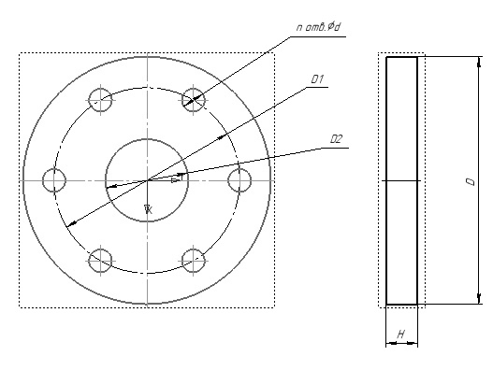

Рисунок 2.1 – Чертёж фланца.

**3** **Описание технических и функциональных аспектов проекта**

**3.1 Описание полей, свойств и методов, используемых в проекте**

При использовании UML была построена диаграмма классов. Данная диаграмма представлена на рисунке 3.1 [3].

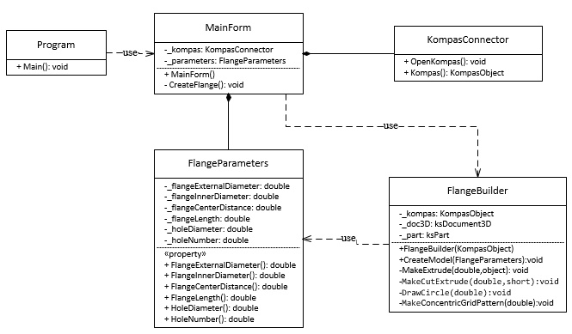

Рисунок 3.1 – UML-диаграмма классов.

**3.2 Макет пользовательского интерфейса**

Плагин представляет собой меню и пользовательскую форму с ячейками для ввода параметров. Ниже находятся формы для заполнения: «Внешний диаметра», «Внутренний диаметр», «Межосевое расстояние отверстий», «Диаметр крепёжного отверстия», «Толщина фланца» и «Количество отверстий под крепёж».

Под этими формами располагаются кнопки «Очистить поля» и «Построить модель».

Макет пользовательского интерфейса представлен на рисунке 3.2.

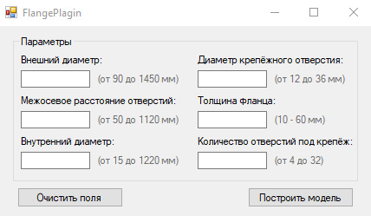

Рисунок 3.2 – Макет пользовательского интерфейса программы.

В случаи ввода некорректных значений, программа выдаст окно с параметрами, которые не подходят для построения. Пример предупреждения показан на рисунке 3.3.

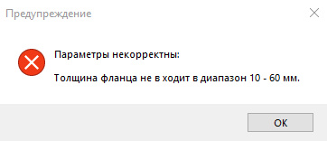

Рисунок 3.3 – Пример предупреждения о некорректных данных

# Список литературы

# КОМПАС-3D: О программе. Официальный сайт САПР КОМПАС [Электронный ресурс] — Режим доступа: <https://kompas.ru/kompas-3d/about/> (дата обращения: 26.04.2020)

# Плагин PDF для САПР КОМПАС-3D [Электронный ресурс]. — Режим доступа: <http://gkmsoft.ru/pdf3d_kompas.html> (дата обращения: 26.04.21)

# UML – Systems Engineering Thinking [Электронный ресурс]. – URL: <http://sewiki.ru/UML>